

**数据库实验报告**

**实验一 大型数据库的基本操作**

|  |  |
| --- | --- |
| 学生姓名 |  |
| 学 号 |  |
| 专业班级 |  |
| 指导教师 |  |
| 学 院 |  |
| 完成时间 |  |

计算机学院

2023年4月

目录

实验一 大型数据库的基本操作

1. 实验目的
2. 实验内容
3. 实验结果
4. 总结

# 实验一 大型数据库的基本操作

**一、实验目的**

1. 熟悉大型数据库实验环境，以MS SQL SERVER为例。
2. 掌握MS SQL SERVER的企业管理器的用法。
3. 能够根据给定的设计要求，设计数据库和数据库表结构。
4. 能够使用MS SQL SERVER的企业管理器完成数据库创建和表创建等操作。
5. 能够往表中添加数据记录。

**二、实验内容**

**（1）创建数据库**

1. 数据库名字为：abc；
2. 此数据库包含两个数据文件，其中主数据文件的逻辑文件名为：Data1,物理文件名为Data1_data.mdf，初始大小为3MB，存放在新建目录下，增长方式为自动增长，每次增加1MB，最多增长到10MB。辅助数据文件的逻辑文件名为：Data2，物理文件名为Data2_data.ndf，初始大小为2MB，同主数据文件存放在相同的位置，不自动增长。
3. 日志文件的逻辑文件名为：log1,物理文件名为log1_log.ldf，初始大小为2MB，同主数据文件存放在相同的位置，增长方式为自动增长，每次增加15%。
4. **创建表**

为描述销售人员对产品的销售情况，定义了三张表：销售人员表、产品表和销售情况表，分别用于描述销售人员的基本信息、产品的基本信息和销售人员与产品之间的销售情况。

使用SQL Sever数据库管理工具，在“abc”数据库创建下面这三张表，特别注意学习如何使用SQL Sever支持的各种控制数据完整性的技术。

***注:括号中为表名和列名的拼音表示，建表时用拼音表示表名和列名即可。***

* 1. 销售人员表（XSRYB）包括如下字段：

职工号（ZGH）：普通编码可变长字符型，6位长，主码

姓名（XM）：普通编码可变长字符型，10位长，非空

年龄（NL）：整型，取值范围为20 ~ 60，允许空

地区（DQ）：普通编码可变长字符型，10位长，允许空

邮政编码（YZhBM）：普通编码定长字符型，6位长，每一位必须是数字，允许空

* 1. 产品表（CPB）包括如下字段：

产品号（CPH）：普通编码可变长字符型，6位长，主码

产品名（CPM）：普通编码可变长字符型，20位长，非空

生产厂家（SCCJ）：普通编码可定长字符型，10位长，非空

价格（JG）：整型，大于0，允许空

生产日期（SCRQ）: 小日期时间型（SmallDatetime），允许空，默认为系统当前日期（使用函数getdate()）

* 1. 销售情况表（XSQKB）包括如下字段：

职工号（ZGH）：普通编码可定长字符型，6位长，非空

产品号（CPH）：普通编码可定长字符型，6位长，非空

销售日期（XSRQ）：小日期时间型，非空

销售数量（XSSL）：整型，允许空

其中：（职工号，产品号，销售日期）为主码

职工号为引用销售人员表的外码，产品号为引用产品表的外码。

1. **在表中加入数据**

**销售人员表**

**'职工号','姓名','年龄','地区','邮政编码'**

**'G01','人员1',25,'北京','100101'**

**'G02','人员2',45,'北京','100108'**

**'G03','人员3',30,'天津','200211'**

**'G04','人员4',42,'天津','200322'**

**'G05','人员5',50,'南京','123456'**

**'G06','人员6',38,'上海','300310'**

**'G07','人员7',28,'上海','300123'**

**'G08','人员8',55,'上海','300456'**

**产品表**

|  |  |  |  |  |
| --- | --- | --- | --- | --- |
| ***产品号*** | ***产品名*** | ***生产厂家*** | ***价格*** | ***生产日期*** |
| ***P02*** | 电冰箱 | 北京 | 4800 | 2002/2/14 |
| ***P03*** | 计算机 | 北京 | 7900 | 2001/11/1 |
| ***P04*** | 音响 | 上海 | 4000 | 2001/4/6 |
| ***P05*** | 空调 | 上海 | 3800 | 2001/10/11 |
| ***P06*** | 洗衣机 | 青岛 | 3100 | 2001/9/18 |
| ***P07*** | 笔记本 | 北京 | 11230 | 2001/8/30 |
| ***P08*** | 微波炉 | 天津 | 1980 | 2002/1/20 |

**销售情况表**

|  |  |  |  |
| --- | --- | --- | --- |
| ***职工号*** | ***产品号*** | ***销售日期*** | ***销售数量*** |
| ***G03*** | P04 | 2001/11/20 | 16 |
| ***G03*** | P05 | 2001/11/20 | 2 |
| ***G05*** | P02 | 2002/5/2 | 1 |
| ***G06*** | P07 | 2001/12/4 | 5 |
| ***G06*** | P08 | 2002/4/4 | 10 |
| ***G03*** | P02 | 2002/6/5 | 4 |
| ***G08*** | P02 | 2001/12/5 | 1 |

**三、实验结果**

（1）创建数据库

Data1属性配置

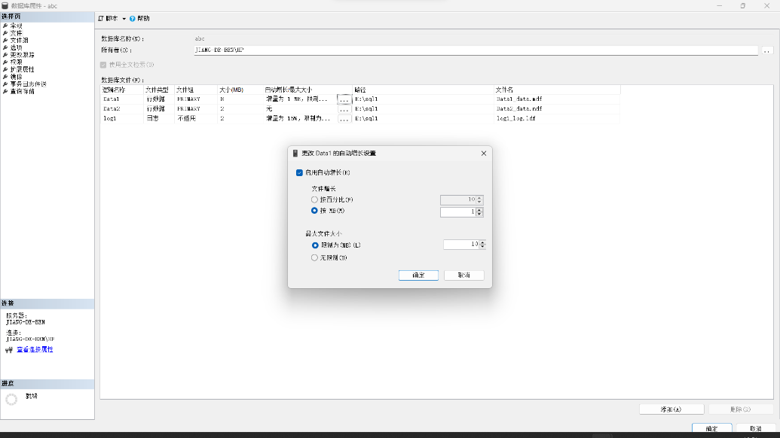

Data2属性配置

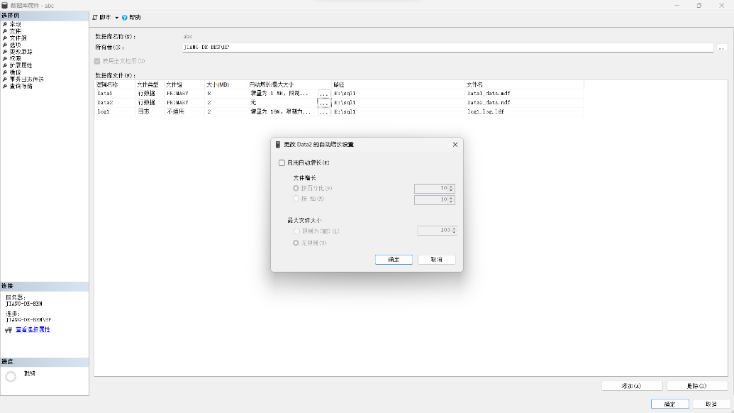

log1属性配置

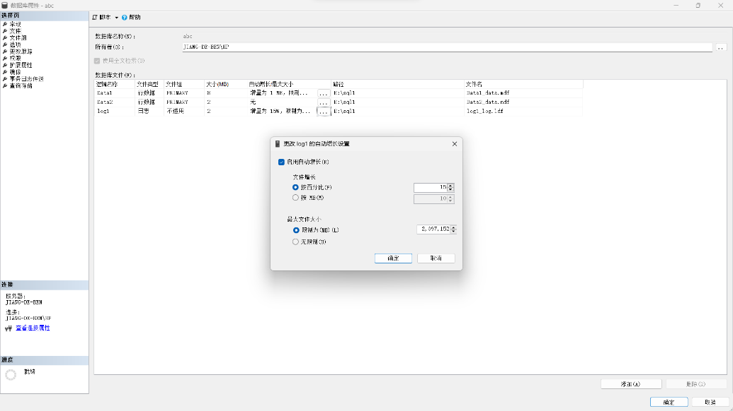

（2）创建表

XSRYB的创建

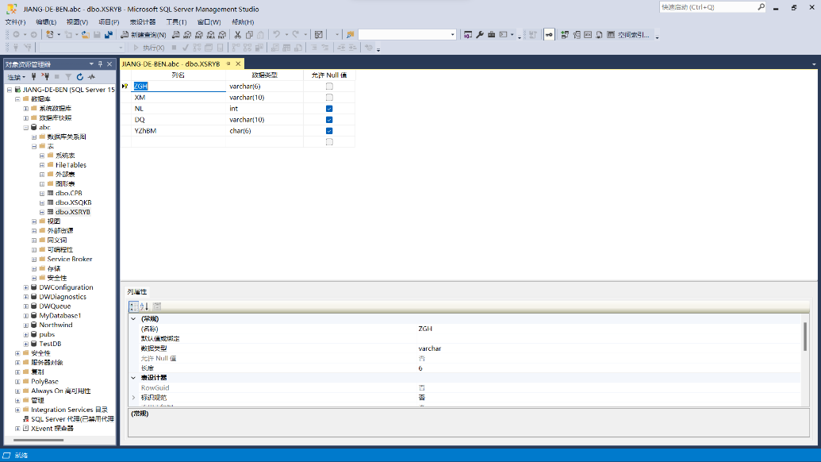

XSQKB的创建

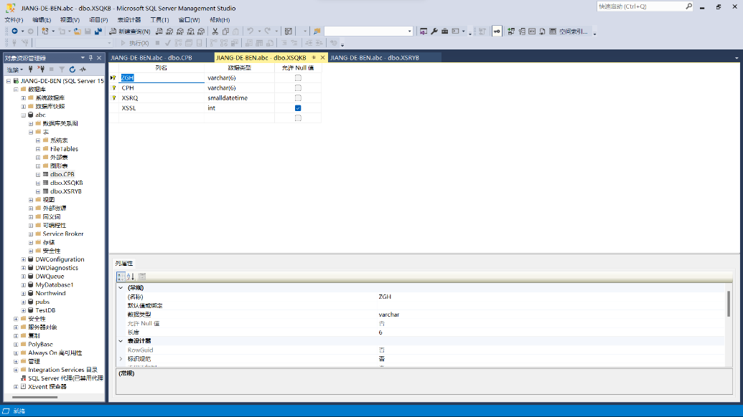

CPB的创建

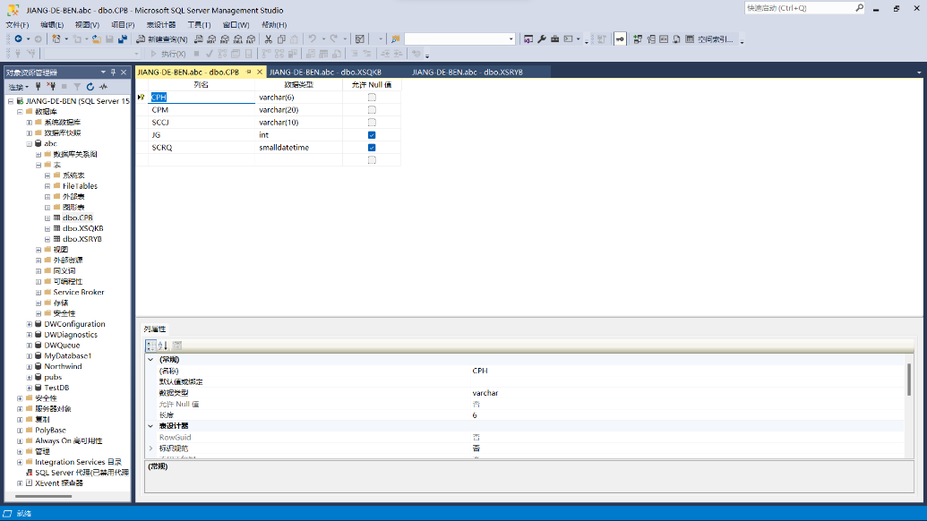

（3）在表中加入数据

销售人员表的数据填充

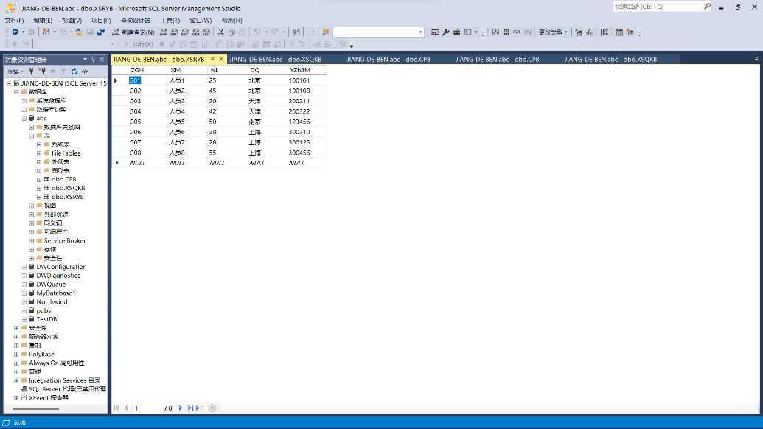

产品表的数据填充

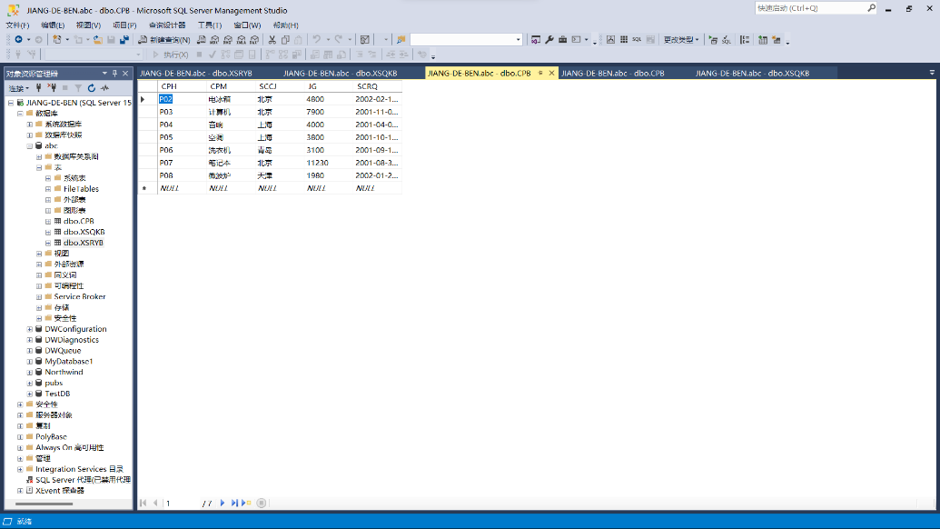

销售情况表的数据填充

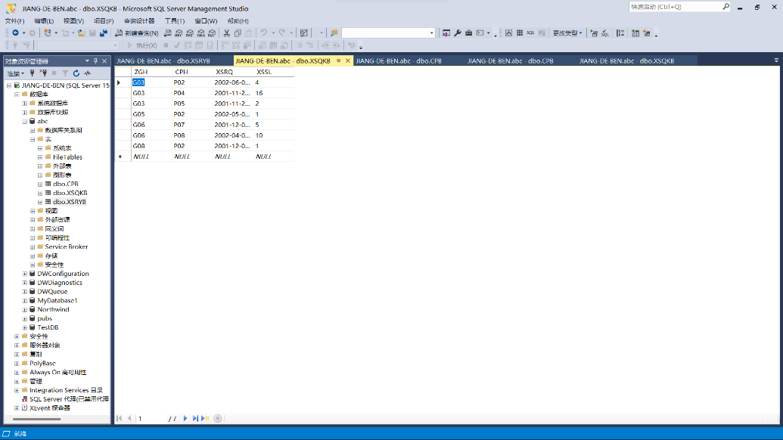

**四、总结**

使用Microsoft SQL Server Management的GUI界面创建数据库，方便快捷，同时能够设置相关数据库文件的属性；在进行表的创建的过程中要注意主键的设置，并注意每一个字段的相关属性，包括是否允许为NULL等；在进行数据填充操作时，要注意数据的完整性